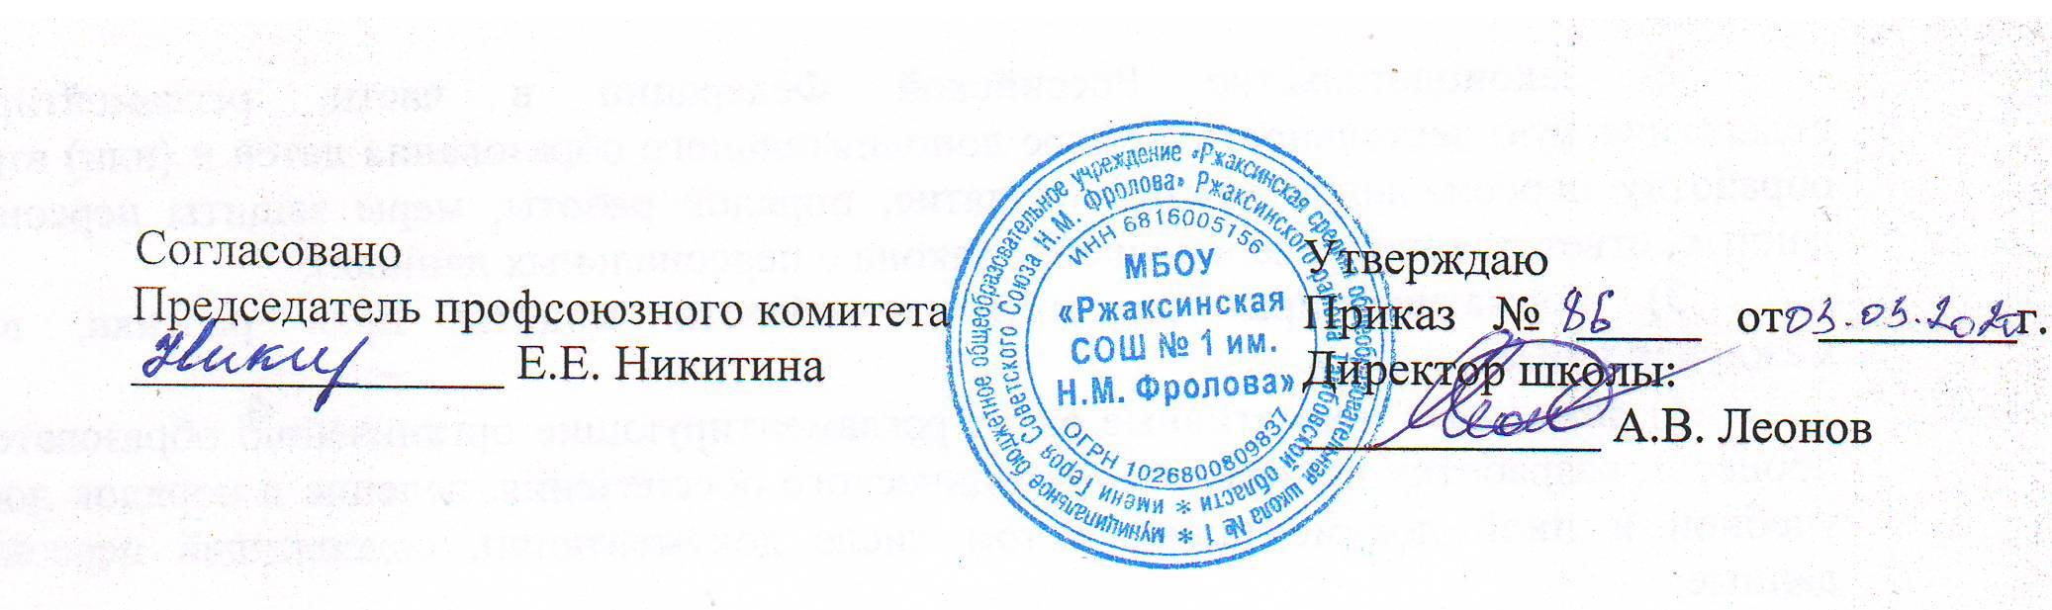

ДОЛЖНОСТНАЯ ИНСТРУКЦИЯ

УЧИТЕЛЯ ЦЕНТРА ОБРАЗОВАНИЯ ЦИФРОВОГО И ГУМАНИТАРНОГО ПРОФИЛЕЙ «ТОЧКА РОСТА»

Преамбула
Настоящая должностная инструкция определяет должностные права и обязанности работника, создана во исполнение условий трудового договора и не противоречит действующему законодательству, а также внутренним (локальным) распорядительным актам работодателя.

1. Общие положения
1.1. Учитель относится к категории специалистов.
1.2. На должность учителя принимается лицо:
- имеющее высшее профессиональное образование или среднее профессиональное образование по направлению подготовки "Образование и педагогика" или в области, соответствующей преподаваемому предмету, без предъявления требований к стажу работы либо высшее профессиональное образование или среднее профессиональное образование и дополнительное профессиональное образование по направлению деятельности в образовательном учреждении без предъявления требований к стажу работы;
- не лишенное права заниматься педагогической деятельностью в соответствии с вступившим в законную силу приговором суда;
- не имеющее или не имевшее судимости, не подвергающееся или подвергавшееся уголовному преследованию (за исключением лиц, уголовное преследование в отношении которых прекращено по реабилитирующим основаниям) за преступления против жизни и здоровья, свободы, чести и достоинства личности (за исключением незаконного помещения в психиатрический стационар, клеветы и оскорбления), половой неприкосновенности и половой свободы личности, против семьи и несовершеннолетних, здоровья населения и общественной нравственности, основ конституционного строя и безопасности государства, а также против общественной безопасности;
- не имеющее неснятой или непогашенной судимости за умышленные тяжкие и особо тяжкие преступления;
- не признанное недееспособным в установленном федеральным законом порядке;
- не имеющее заболеваний, предусмотренных перечнем, утверждаемым федеральным органом исполнительной власти, осуществляющим функции по выработке государственной политики и нормативно-правовому регулированию в области здравоохранения.
1.3. Учитель должен знать:
- приоритетные направления развития образовательной системы Российской Федерации;
- законы и иные нормативные правовые акты, регламентирующие образовательную деятельность;
- основы общетеоретических дисциплин в объеме, необходимом для решения педагогических, научно-методических и организационно-управленческих задач;
- педагогику, психологию, возрастную физиологию;
- школьную гигиену;
- методику преподавания предмета;
- программы и учебники по преподаваемому предмету;
- методику воспитательной работы;
- требования к оснащению и оборудованию учебных кабинетов и подсобных помещений к ним;
- средства обучения и их дидактические возможности;
- основы научной организации труда;
- нормативные документы по вопросам обучения и воспитания детей и молодежи;
- теорию и методы управления образовательными системами;
- современные педагогические технологии продуктивного, дифференцированного обучения, реализации компетентностного подхода, развивающего обучения;
- методы убеждения, аргументации своей позиции, установления контактов с обучающимися разного возраста, их родителями (лицами, их заменяющими), коллегами по работе;
- технологии диагностики причин конфликтных ситуаций, их профилактики и разрешения;
- основы экологии, экономики, социологии;
- основы работы с текстовыми редакторами, электронными таблицами, электронной почтой и браузерами, мультимедийным оборудованием;
- основы трудового законодательства;
- Правила внутреннего трудового распорядка образовательного учреждения;
- правила по охране труда и пожарной безопасности;

2. Функции
2.1. Обучение и воспитание обучающихся с учетом их психолого-физиологических особенностей и специфики преподаваемого предмета.
2.2. Обеспечение охраны жизни и здоровья обучающихся во время образовательного процесса.

3. Должностные обязанности
Учитель исполняет следующие обязанности:
3.1. Осуществляет обучение и воспитание обучающихся с учетом их психолого-физиологических особенностей и специфики преподаваемого предмета, способствует формированию общей культуры личности, социализации, осознанного выбора и освоения образовательных программ, используя разнообразные формы, приемы, методы и средства обучения, в том числе по индивидуальным учебным планам, ускоренным курсам в рамках федеральных государственных образовательных стандартов, современные образовательные технологии, включая информационные, а также цифровые образовательные ресурсы.
3.2. Обоснованно выбирает программы и учебно-методическое обеспечение, включая цифровые образовательные ресурсы.
3.3. Проводит учебные занятия, опираясь на достижения в области педагогической и психологической наук, возрастной психологии и школьной гигиены, а также современных информационных технологий и методик обучения.
3.4. Планирует и осуществляет учебный процесс в соответствии с образовательной программой образовательного учреждения, разрабатывает рабочую программу по предмету, курсу на основе примерных основных общеобразовательных программ и обеспечивает ее выполнение, организуя и поддерживая разнообразные виды деятельности обучающихся, ориентируясь на личность обучающегося, развитие его мотивации, познавательных интересов, способностей, организует самостоятельную деятельность обучающихся, в том числе исследовательскую, реализует проблемное обучение, осуществляет связь обучения по предмету (курсу, программе) с практикой, обсуждает с обучающимися актуальные события современности.
3.5. Обеспечивает достижение и подтверждение обучающимися уровней образования (образовательных цензов).
3.6. Оценивает эффективность и результаты обучения обучающихся по предмету (курсу, программе), учитывая освоение знаний, овладение умениями, развитие опыта творческой деятельности, познавательного интереса обучающихся, используя компьютерные технологии, в т.ч. текстовые редакторы и электронные таблицы в своей деятельности.
3.7. Соблюдает права и свободы обучающихся, поддерживает учебную дисциплину, режим посещения занятий, уважая человеческое достоинство, честь и репутацию обучающихся.
3.8. Осуществляет контрольно-оценочную деятельность в образовательном процессе с использованием современных способов оценивания в условиях информационно-коммуникационных технологий (ведение электронных форм документации, в том числе электронного журнала и дневников обучающихся).
3.9. Вносит предложения по совершенствованию образовательного процесса в образовательном учреждении.
3.10. Участвует в деятельности педагогического и иных советов образовательного учреждения, а также в деятельности методических объединений и других формах методической работы.
3.11. Обеспечивает охрану жизни и здоровья обучающихся во время образовательного процесса.
3.12. Осуществляет связь с родителями (лицами, их заменяющими).
3.13. Выполняет правила по охране труда и пожарной безопасности.

4. Права
Учитель имеет право:
4.1. Участвовать в обсуждении проектов решений руководства образовательного учреждения.
4.2. По согласованию с непосредственным руководителем привлекать к решению поставленных перед ним задач других работников.
4.3. Запрашивать и получать от работников других структурных подразделений необходимую информацию, документы.
4.4. Участвовать в обсуждении вопросов, касающихся исполняемых должностных обязанностей.
4.5. Требовать от руководства образовательного учреждения оказания содействия в исполнении должностных обязанностей.

5. Заключительные положения
5.1. Настоящая должностная инструкция разработана на основе Профессионального стандарта, утвержденного Приказом Министерства труда и социальной защиты Российской Федерации от 08.09.2015 N 613н.
5.2. Данная должностная инструкция определяет основные трудовые функции работника, которые могут быть дополнены, расширены или конкретизированы дополнительными соглашениями между сторонами.
5.3. Должностная инструкция не должна противоречить трудовому соглашению заключенного между работником и работодателем. В случае противоречия, приоритет имеет трудовое соглашение.
5.4. Должностная инструкция изготавливается в двух идентичных экземплярах и утверждается руководителем организации.
5.5. Каждый экземпляр данного документа подписывается всеми заинтересованными лицами и подлежит доведению до работника под роспись.
5.6. Один из полностью заполненных экземпляров подлежит обязательной передаче работнику для использования в трудовой деятельности.
5.7. Ознакомление работника с настоящей должностной инструкцией осуществляется при приеме на работу (до подписания трудового договора).
5.8. Факт ознакомления работника с настоящей должностной инструкцией подтверждается подписью в экземпляре должностной инструкции, хранящемся у работодателя

С Должностной инструкцией ознакомился
____________________________________"___" ________________ 2020 года.
____________________________________"___" ________________ 2020 года.
____________________________________"___" ________________ 2020 года.
____________________________________"___" ________________ 2020 года.

Экземпляр данной должностной инструкции получил
____________________________________"___" ________________ 2020 года.
____________________________________"___" ________________ 2020 года.
____________________________________"___" ________________ 2020 года.
____________________________________"___" ________________ 2020 года.

